様式第25号（第21条関係）

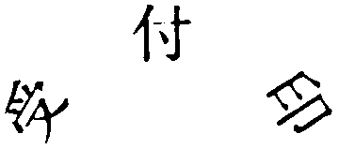

|  |  |  |  |  |  |  |
| --- | --- | --- | --- | --- | --- | --- |
| 村税の抵当権に代位する旨の申出書 | | | | | | |
| 年　　月　　日  村長　　　　　殿  住(居)所（所在地）  氏名（名称）　　　　　　　　　㊞  下記の財産上にある村税の抵当権について、地方税法第20条の6第2項の規定により代位権の行使を申し出でます。 | | | | | | |
| 義務者  特別徴収  納税者 | 住(居)所(所在地) | | |  | | |
| 氏名(名称) | | |  | | |
| 抵当物件 | 所有者 | 住(居)所  (所在地) | |  | | 村税の抵当権設定  年　　月　　日  登記第　　　　　号  順位　　　　　　番 |
| 氏名  (名称) | |  | |
| 名称、数量、性質及び所在 | |  | | |
| 納付した税額 | | | 円 | | | |
| 代位権を行使できる証明 | | | | | | |
| 第三者納付（納入）について正当な利益を有する事実 | | | | | 第三者納付（納入）について納税者の同意を得たる証明 | |
|  | | | | | 上記の申出書に記載した抵当権のある村税  円也を住(居)所(所在地)  氏名（名称）  殿が納付（納入）することに同意します。  年　　月　　日  納税者（特別徴収義務者）  住(居)所(所在地)  氏名(名称)　　　　　　　　　㊞ | |